# 专家征集系统

## 数据库说明书

### 姓名:江泽星

### 班级:14级软件工程卓越班

### 学号:201430611341

# 1.数据库设计

## 1.E-R图

由于受于django模型系统的限制,增设了很多不必要的主键(id),但是如果强制移除这些字段将对django模板调用api造成了巨大的不便,django模板系统的一对一实际上实现还是多对一的,Django不支持多字段主码,表与表之间的联系通过外码来实现.

以下是mysql workbench 逆向工程生成的e-r图.

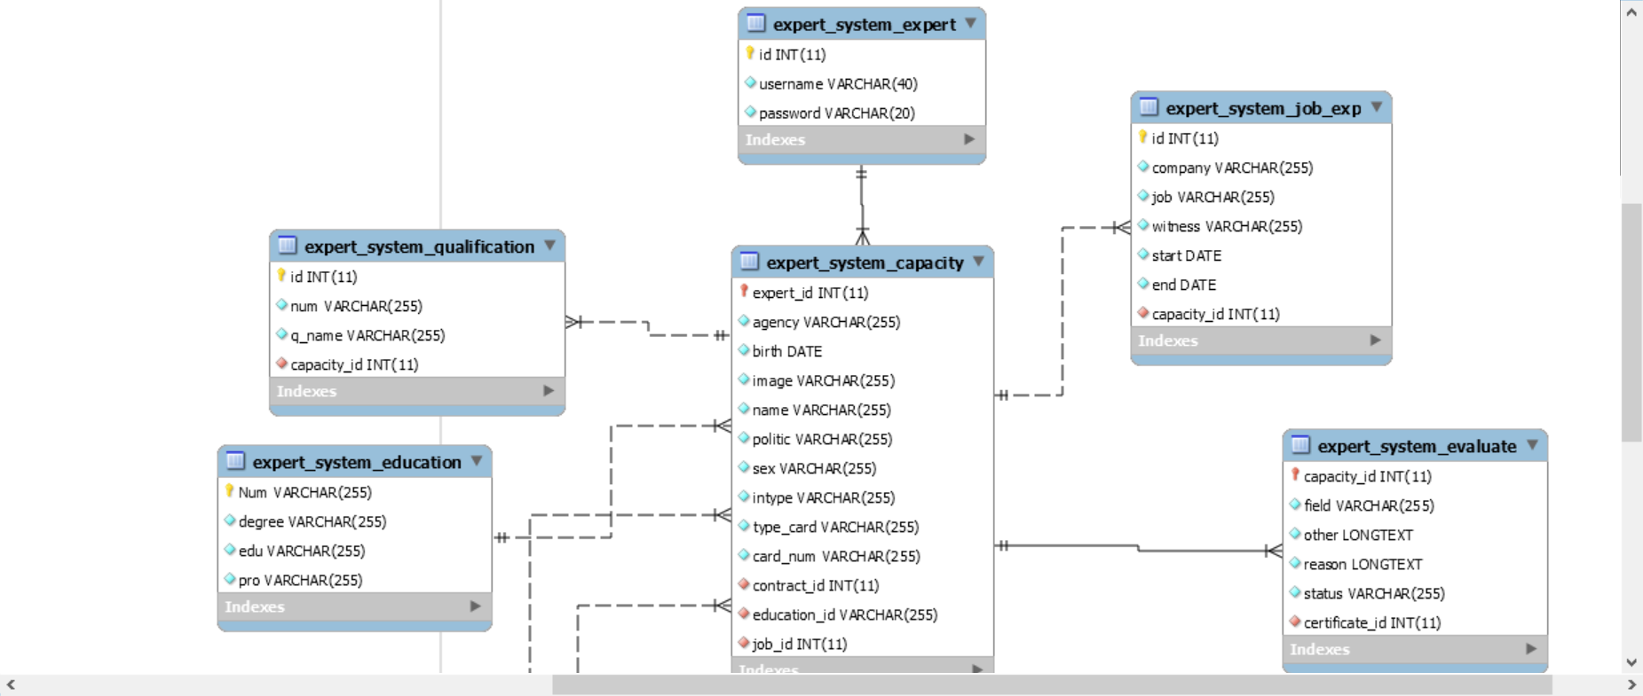

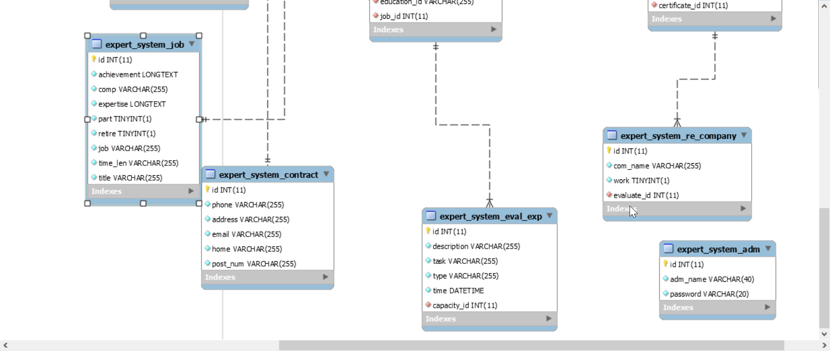

## 2.数据库逻辑模式说明:

为简便起见,我们省略表明前的expert_system 和绝大部分表的id属性

1. 用户登录表 expert:

用处:用于存放用户信息(不管是有没有录入专家资料)

字段:

Username:用户的用户名,内容会存放到浏览器cookies用于保存用户的状态

Password:用户的密码

联系:与capacity 通过expert_id一对一联系

. 表

用处:

字段:

1. 用户登录表 expert:

用处:用于存放用户信息(不管是有没有录入专家资料)

字段:

Username:用户的用户名,内容会存放到浏览器cookies用于保存用户的状态

Password:用户的密码

联系:与capacity 通过expert_id一对一联系

2. 教育信息表 education:

用处:存放专家的教育信息

字段:

Num:专家的证书编号

Degree:学位

Edu:学历

Pro:专业与相关毕业学校

联系:与容器外键联系

3. 联系方式表

用处:存放专家的联系方式

字段:

Phone:移动电话

Address:地址

Email:电子邮箱

Post_num:邮政编码

Home:家庭电话

联系:与容器外键联系

4. job表

用处:

存放专家职业工作信息(现在)

字段:

Achievement:工作成绩,这里特意设置longtext用于存放更多的信息

Comp:存放当前的公司

Expertise:经验经历

Part:是否兼职(bit)

Retire:是否退休

Job:职务

Time_len:从业时间长度

Title:头衔

联系:与容器表联系

以上三张表均与容器联系,综合容器表可以看成是的其一个扩展,一起存储了基本的专家信息

5. 专家主信息表 capacity

用处:作为专家信息的主容器,与专家的几乎所有的专家信息(一对一,一对多)联系.同时他也是账号与用户数据的桥梁

字段:

Expert_id:为了保持和user一对一的联系,这里根据django的 onetoonefield自动生成以expert主键为capacity主键的id,两表通过此id进行一对一联系.

Agency:身份证颁发机构

Birth:生日(date字段)

Name:专家姓名

Politic:专家的政治面貌

Sex:性别

Intype:入库类型

Type_card:卡的种类(为方便起见,这里都默认身份证)

Card_num:卡的编号

接下来都是为了和相关表相关联的外键字段,故略

联系:几乎与所有的表联系,处理expert表之外都是一对多联系

6. 评估经历表 eval_exp

用处:存放专家的评估/任务经历

字段:

Description:对任务的描述

Task:任务名称

Type:任务种类

Time任务时间

7. 工作经历表 job_exp

用处:存放专家的工作经历

字段:

Company:就职公司

Job:职务

Start:开始时间

End:结束时间

Witness:证明人

8. 评估表 evaluate:

用处:

用于专家资格审核以及保存一些状态,以及一些选填的信息字段,和专家审核的反馈信息

字段:

Capacity_id:为了保持capacity能够一对一联系,Django直接使用capacity的主键作为外键联系,同时也作为自己的主键.

Field:评审领域

Other:其他信息,可选字段

Reason:如果被驳回,被终止,存放相关管理员的反馈理由

Status:当前的申请状态

9. 回避公司 recompany:

用处:存放用户的回避公司,其实这里最好使用manytomany字段避免数据的重复

字段:

Com_name:公司的名字

Work:是否为当前工作的公司

10. 管理员表 admin:

Name:管理员昵称

Password:管理员列表